2017年
料金後納
ゆうメール
2月号
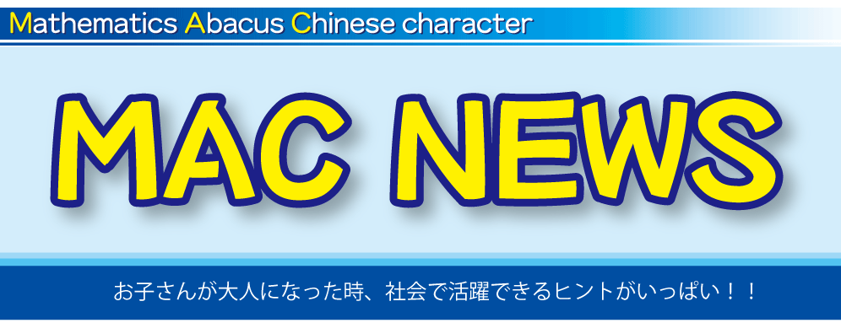


勉強しない子に
勉強する習慣をつけるには？

「勉強しなさい！！！」

ＭＡＣ ＮＥＷＳ をお読みの親御さんで、この言葉を言ったことのない方は恐らくいないのではないでしょうか？

しかし、みなさんご存じの通り、この言葉で勉強する習慣が身につく子はいませんし、もし勉強をし始めたとしたとしても、それは言われたから嫌々している「やらされ勉強」なのであまり力はつきません。

「じゃあ、勉強もせずゲームをしたり、テレビを見たり、マンガを読んでダラダラしている我が子を放っておけと言うのですか？」

というセリフが聞こえてきそうなので、今回は良い方法を一つお伝えしたいと思います。

それは、我が子に一冊の「手帳」を持たせるという方法です。
強制から「やる気」は生まれてこない

例えば今晩の献立は何にしようかな～と考えていて、ほぼ献立が決まった頃に旦那さんに「今夜はカレーにして」「明日は肉料理にして」などと言われたらいい気がしますか？

逆に「今日の夕ごはん、とってもおいしかったよ。」と言われたら、よし！明日も頑張って美味しい料理を作ろう！と思われるのではないでしょうか？

人間の心とはそういうもので、「やる気」というのは、強制からは生まれてこないものなのです。

では子どものやる気はどのように引き出してあげたらよいのでしょうか。

まず一つ目は「勉強しなさい」という言葉を「やるべき事をやりなさい」と言い換えることです。

親は子どもにとって教師ではないので、勉強のことをあれこれ言われることを無意識のうちに嫌います。しかし、人としてあるべき行い（道徳や倫理観など）に関しては、「うるさいなぁ」と思いながらも、無意識に受け入れます。

先述の「やるべき事をやりなさい」という言葉には道徳的観点があるので、子どもは反発出来ないのです。

この言葉がけ一つで改善される場合もありますが、そうでない場合は二つ目の方法を使います。それが「手帳を持たせる」という方法です。

日々忙しく過ごす親御さんは、学校から帰ってからの我が子にずっとつきっきりになることはまず不可能でしょう。１人や友だちとの時間が多くなると、子どもはどうしても「楽しいこと」「したいこと」を中心に行動します。自制心のよほど強い子なら別でしょうが、ほとんどの子はそうだと思います。

しかし「子ども手帳」を作り、それを楽しみながら活用する習慣を作ることができればすべきことを優先してするようになり、また自主性・計画性が身についていくのです。

子ども手帳の作り方・使い方

全体の流れを簡単にまとめると行程は４つに分かれます。

1．お子さんと一緒に文房具屋へ行き、お気に入りの手帳を買ってくる
2．これから1週間分の予定を書かせる
3．日々終わった事柄は赤で消す。（できなかったことは消さない）
4．毎週末、消し込んだ分だけポイント精算する。
※ポイント制は必須ではありません

1の手帳を買いに行く際は、「子どものお気に入りを買う」というのがポイントです。親が使って欲しいものと、子どもが使いたいと思う物は決して一緒ではありませんので、必ずお子さんに決めさせてあげてください（手帳でなくともノートを選んでもＯＫです）

2の予定記入ですが、毎週日曜に次週の予定を書くのがよいでしょう。ここで一番重要なのは「自分で記入させる」という点です。手帳は自立を促す為のツールなので、親が決めてさせるのでは意味がありません。

ただ、幼稚園児の場合は字がまだ書けませんので親が書いてあげてください。幼稚園児が手帳！？と思われるかもしれませんが、年中さんくらいからでしたら活用できます。上の子が小学生、下の子が年中さん以上というケースなら、ぜひ一緒に始めてみてください。

そして3の消し込みです。日々終わった事柄は赤ペンで消していきます。当然、出来なかったことは消さずにそのままにしておきます。

予定通りに進めさせるコツですが、日曜はＯＦＦにしておけば、土曜日までに出来なかったことのリカバリーに使うことが出来るのでゆとりを持って取り組むことが出来ます。（子どもも慣れてくれば、せっかくの日曜にリカバリーの時間を取りたくないので、予定通りに取り組むようになります）
基本は赤ペンで消させるのが良いのですが、「シールを貼りたい」「蛍光ペンで消したい」と強く主張してきたらそれを優先してください。この手帳はあくまで、

「子どもの自立性が出てきて、日々することに前向きになり、それが習慣化される」

ことが目的なので、お子さんのしたいようにさせてあげることです。

そして最後の4の毎週末のポイント精算です。

日々すること（ルーティンワーク）は原則1つにつき1ポイントとして精算します。（点数は各家庭で決めてかまいませんが、あまり大きい数字にするとインフレを起こすので注意です）

例えば漢字や計算ドリル等は作業時間があまりかからないので、毎日行う学習習慣作りに最適です。

また宿題はしなくてはならない必須項目ですが、宿題をしない子もいるので、これも手帳に書き込んでしまいます。

ポイント精算のコツは「日曜日に親子で一緒にする」ことです。

そうするとポイントがたまっていくので子どもは自分のしてきた事柄がきちんと評価され、それがどんどんたまっていくという感覚が出てきます。つまり「努力が形になる」という事が体感できるわけです。

ポイント制に対しあまり良い印象をお持ちでない方もいると思いますが、ポイント制は「結果」ではなく「行動したことやプロセス」を評価していると考えてみてはいかがでしょうか？

それでもポイント制に抵抗があるようなら、消し込みだけでも十分達成感を感じることはできますし、自分がしたことを可視化することで自己肯定感につなげることは可能です。

中学生で試してみました。効果は抜群！！

ＭＡＣの中学部でも、「将来社会に出てから困らないように」という理念の元、計画的な自学自習ができるように日々指導しています。

そのような指導方法なので個人差はあれど、中1の時より中2、中2の時より中3と学年が上に上がるほど成績が向上する生徒が多いのがＭＡＣの特徴です。

ただ、中には計画的に学習を進めることが苦手な生徒もいます。勉強の仕方がまだ定着していないので、塾で履修していないテストの点数が安定しないのです。

そこで先述の「手帳」をヒントに、前回（２学期の期末）のテストから試験的に中学１年生に「テスト勉強計画表」を作成してもらうことにしました。

定期試験２週間前の日、1時間ほどかけてじっくりと２週間分の学習計画を立ててもらいました。テスト範囲を確認し、どのような配分にすればバランス良く、すべての教科、すべての範囲を抜けるところ無く学習できるかを自分で考えてもらいます。当然、塾のある日、無い日で家庭学習出来る時間も違ってくるので、それも加味して実行可能な予定にします。

そして手帳同様、予定通りに学習出来たら赤線で消し込みます。消し込みの際には勉強した時間も記入するようにしました。そうすると、後で「結果が良くなかったのは勉強時間が短かったため。もっと時間を増やさないと」など、計画と結果から今回の計画が適切であったか検証することができるのです。

予定していたのに出来なかった分は、別の日の計画に書き足します。そうすると、予定していた学習内容は全て終わらせた状態でテスト当日を迎えることが出来ます。

「試験勉強はしないといけない」と頭では分かっていても、すべきことの全体像を把握していないとバランスの悪い学習になってしまいます。

数をこなすことですべき学習の全体像を把握する事はできるようになるのですが、慣れるまではやはり可視化するのが一番良いと思います。

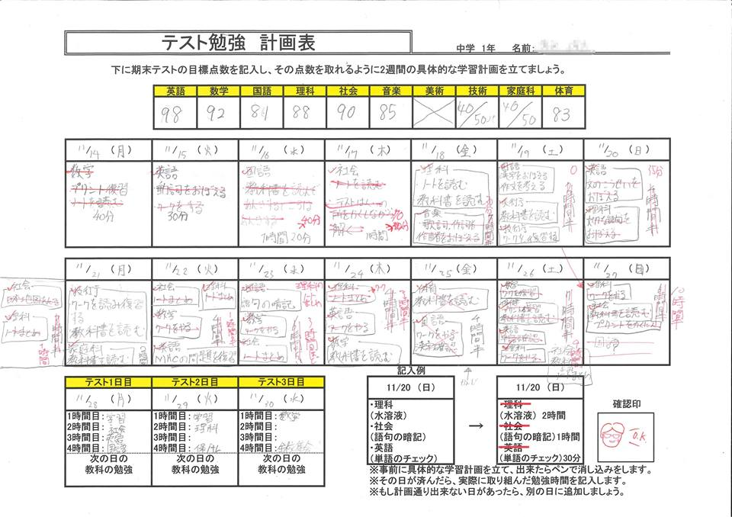

上の計画表はある生徒のものです。しっかり消し込みがされていますし、出来なかった分は後日の計画にスライドさせて実行できました。

結果は・・全員！という訳にはいきませんでしたが、前回よりも平均10～15点以上アップした人が数名いました。

塾側が効率の良い計画を立て、その通りに取り組ませれば実力以上の点数を取ることは可能かもしれません。しかし、それは生徒にとって「取らせてもらった点数」です。

最初は効率が悪くても、試行錯誤しながら自分自身で物事の計画を立て、それを実行していく。それは将来、社会人になったときに必ず役にたつ力となります。

学習を通して、その力を育んでもらいたいと思います。

